2023 年常州市中小学生品格提升工程 项目申报表

申报单位： 常州市青龙实验小学

申报日期： 2023 年 3 月

常州市教育局

一、项目基本情况及建设内容

项 目 名 称 | 青籽园：“菁茁少年”品格涵育行动
责任人 | 姓名 | 职务 | 联系电话
申报项目负责人 | 陈娜 | 校长、副书记 | 13401631918
建设内容
一、已有基础
1.研究已有积淀。2016 年起，学校先后依托省级课题《农村小学基于科技 种植主题式学习的研究》和市级品格提升工程《“种”出学生高品格》，开展了 劳动教育的研究。学校主要以科技种植为抓手，利用学校资源优势，整体创设 劳育环境，建构出科技种植的课程，开展“种子教育”的劳动涵育行动。
2.学校环境保障。青龙实验小学地处天宁区青龙街道，坐落在青龙苑北区， 毗邻烟雨横塘、紫荆公园， 占地面积 2.5 万平方米。除去 36 个行政班级， 学校 的学生活动空间很大。根据地理位置特点， 学校精心打造“一林”、“二廊”、“三 馆”、“四室”、“五园”等劳动实践空间。 2022 年，占地 120 平米的“木作馆” 开馆投用，“青葵园”“青菽坊”等相继建设成为学生实践基地， 同时学校获评 省级综合实践基地。校外开发“三公里宜学圈”，通过家校社共育， 为育人圈的 形成提供保障。
3.优秀师资助力。学校坚持“人人都是德育工作者”的初心。近三年，20 余位老师获得市、区级德育先进、十佳辅导员和优秀班主任称号。学校在五育 并举推进中，以劳动教育为突破口，坚持名师带动、骨干拉动、教科研团队推 动的方式，逐渐积累一支师资雄厚的劳动教师队伍。近年来，有 6 位老师获得 省、市、区劳动评优课、基本功一、二等奖；多位老师执教市、区级教研课； 学校的劳动教研组还获评区“优秀教研组”。
基于已有研究积淀、环境空间优势、育人队伍有力，通过构建“三有”课 程， 开展靑籽园：“菁茁少年”品格涵育行动， 培育具有“爱韧践志”的“菁茁 少年”。
二、主要建设内容
(一) 建设背景

1.劳动教育回归的应然要求。2020 年 3 月，中共中央、国务院发布了《关 于全面加强新时代大中小学劳动教育的意见》，就全面贯彻党的教育方针， 加强 大中小学劳动教育进行了系统设计和全面部署。 2022 年 4 月，教育部印发《义 务教育课程方案》《义务教育劳动课程标准》，将劳动从原来的综合实践活动课 程中独立出来， 成为一门独立课程， 为重振劳动教育再补一记“强心针”。二十 大报告中再次明确提出,要落实立德树人根本任务,培养德智体美劳全面发展的 社会主义建设者和接班人。劳动教育十年来第一次写进党代会的报告。劳动教 育除了本体价值，还承担着综合育人的重要功能，具有树德、增智、强体、育 美的作用。”重视劳动教育不仅是培养学生劳动素养之所需， 也是促进学生五育 并举之所要。
2.学校内涵提升的发展需要。新时代的劳动，一定要有新时代的精神气质。 基于此，青小的新劳动教育既要继承过去劳育的优良传统，又要继往开来，推 陈出新，发展出新的内容和形式。青小在原有科技种植的基础上，立足劳动， 着眼教育，通过聚焦一体化劳动教育目标，架构群块化劳动教育内容，建设劳 动教育特色活动，实施基于发展的劳动教育评价，整体思考以“生产劳动、生 活劳动、服务性劳动”为维度，以“三有课程”为载体，全面打造以家庭为基 础、学校为主导、社会为依托的重体验、重实践、重创新的新时代劳动教育体 系，引导学生树立正确的劳动观，提升和丰富学校育人的内涵。
3.学生品格养成的现实需要。2020 年中共中央、国务院出台的《关于全面 加强新时代大中小学劳动教育的意见》中批判了“近年来一些青少年中出现了 不珍惜劳动成果、不想劳动、不会劳动的现象”，在现实中也存在劳动地位边缘 化、劳动内容窄化、劳动形式同质化，只重劳动不知教育的浅表化等问题。由 此， 通过学校劳动教育来涵养学生吃苦耐劳、坚韧不拔、乐观向上、知恩报恩、 创造能力等品格不仅具有必要性，更具紧迫性，要让学生在切切实实的劳动体 验中认识到劳动是一切财富、价值的来源，一切劳动者都应该得到鼓励和尊重， 从而培养学生的劳动意识和劳动能力，形成热爱劳动、热爱劳动人民的价值取 向，体悟到只有劳动才能创造美好生活、实现人生梦想。
(二) 建设目标
1.构建“全域”劳动育人场景。拓展校内校外、课内课外、学校家庭的劳 育活动体系，合理整合并利用校园、社区、家庭、社会各类资源，建构家校社
“多方联动”的“青籽园”劳育生态圈，让学生在“青籽园”内主动探索、发

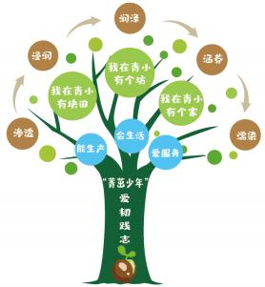
现未知、情感体验。
2.开发“三有”劳动育人课程。立足学校培养目标，依据学生成长规律， 贴近现实生活，从“能生产、会生活、爱服务”三个维度出发，构建“我在青 小有块田”、“我在青小有个坊”和“我在青小有个家”的劳动育人课程，细化 了与主题课程相关的活动清单， 逐渐形成全覆盖、有序列、可生长的实践路径。
3.涵育“菁茁”品格少年儿童。通过适切、丰富、多元的实践体验和学习 生活，落实有效育人载体，转化育人目标，围绕培育具有健康的生活态度、良 好的学习品质、积极的实践创新、远大的志向抱负的核心素养， 即涵育青小“菁 茁少年”“爱韧践志”必备品格。
(三) 概念诠释
1.青籽园
“青籽园”，每个青小孩子心中的成长乐园。在这里，他们一起劳动，一起 欢笑，一起成长！“青籽园”，既是打造的与“菁茁少年”养成所配套的实践基 地，也是通过“三有课程”学校营造蓬勃生长的文化生态，更是家校社协同育 人的联动格局。对于“青籽园”有三种解读：
(1) 源于发展沿革。学校始建于 1941 年， 1978 年改革开放后，先后接纳 14 所村小的生源和教师，形成规模办学格局。因此，学校始终以“包容并蓄、 和合共济、悦纳开放”的温度和格局，培育每一个，成就每一个。
(2) 基于群体特质。学校 80%以上都是来自全国五湖四海的新市民子女， 他们就如“石榴籽”一般，扎根青龙沃土后，青心向阳，籽籽同心。
(3) 出于文化滋养。古有“青青园中葵，朝露待日晞”，也有“青出于蓝 而胜于蓝”，从古至今，“青”都有
年少青春、朝气蓬勃之意；“籽”，
指植物的种子，学校坚持“种子教
育”的办学主张，认为“教育如农
桑，学生如种子， 老师如农人”。“青
籽园”，一定是激发小种子无限潜
能、蓬勃向上的生长乐园。

2. “菁茁”少年
“菁茁”，出自李大钊《青春》
一文：“则谓此菁菁茁茁之青年， 即

此方復开敷之青春中华可也。”“菁茁”有草木初生、朝气蓬勃之意。教育即生 长，是每个生命体舒展地、幸福地生长。学校的每一位学生就如一粒粒元气满 满、生机勃勃的“籽儿”，通过 6 年适切、丰富、多元的实践体验和学习生活， 在“青籽园”这方乐土， 向下扎根、向上生长， 他们将由粒粒种子生发， 生根、 发芽、长叶、开花、结果……形成健康的生活态度、良好的学习品质、积极的 实践创新、远大的志向抱负的核心素养，这就是“爱韧践志”的“菁茁少年”， 未来定会成为担起民族伟大复兴重任的龙之传人！

3.“菁茁”少年品格
核心素养的出台为学生培养指明了方向，“必备品格”和“关键能力”是人 的素养体系的两个维度，三大领域六大素养正是对应着人的素养培育的两大维 度。素养的养成需要有相应成长环境，我们从健康的生活态度、良好的学习品 质、积极的实践创新、远大的志向抱负四个方面关注学生必备品格和关键能力 培养，形成学校对“菁茁少年”品格涵育的校本化解读。

核心素养 | 文化基础 |  | 自主发展 |  | 社会参与
官方阐述  三大领域  六大素养 | 人文素养  科学精神 |  | 学会学习  健康生活 |  | 责任担当  实践创新
“菁茁少年” 品格涵育 校本理解 | 健康的  生活态度 | 良好的  学习品质 |  | 积极的  实践创新 |  | 远大的  志向抱负
“菁茁少年” 品格涵育 校本理解 | 阳光自信 | 勤奋踏实 |  | 善于合作 |  | 报效祖国
“菁茁少年” 品格涵育 校本理解 | 热爱劳动 | 主动钻研 |  | 勤于动手 |  | 放眼世界
“菁茁少年” 品格涵育 校本理解 | 心态开放 | 坚持不懈 |  | 勇于探索 |  | 责任担当
“菁茁少年” 品格涵育 校本理解 | 情趣高尚 | 不畏困难 |  | 敢于创新 |  | 服务社会
“菁茁少年” 品格涵育 校本理解 | 爱 | 韧 |  | 践 |  | 志
(四) 建设内容
1.环境渐进： 营造涵育“菁茁少年”的物化场景空间
(1) 校内开拓内涵丰富的“三类体验中心”。学校精心打造契合劳动育人 一站式、沉浸式体验的三中心。“我耕种体验中心”：创设青葵园、童耕园、五 谷园、青果园、青耕堂等校内农耕实践基地。“我巧手体验中心”：木作馆、青 菽坊、锦艺轩、雕刻坊等场域开发， 让创新精神和匠心精神在这里流淌。“我当 家体验中心”：搭建“青梦家”实境生活馆，还原“家庭场景”，模拟“我的卧
室”，“我的厨房”，“我的书房”，让家务劳动、家庭观念从这里萌发。

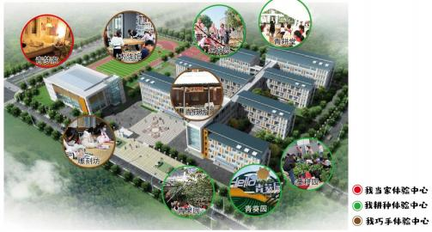
(2) 校园开发多维立体的“四种文化场景”。学校发挥“青籽园”环境文 化育人效应，多场景切换中感受劳动文化气息。墙面文化：通过打造节气文化 墙、种子博物墙、长廊主题墙、班级板报墙将劳动文化融进校园、融入品格。 地面文化： 因地制宜、巧妙开发地面空间， 与德育、智育、体育、美育相结合， 营造可见可感可玩的劳动场景和氛围。长廊文化：学校整体规划“生长绿”劳 育长廊、“活力橙”美育长廊、“高级灰”墨香长廊、“未来蓝”科创长廊。转角 文化： 发挥“角角落落能育人”作用，农具陈列馆、科技互动角、尚美作品展…… 润物无声，滋养心田。
(3) 校外开展综合实践的“五色育人基地”。以学校“双减”项目“三公 里宜学圈”为载体， 将劳动教育、社会实践、研学旅行、职业体验“四位一体”， 构建“五色”劳动基地群。红色公益之旅，为公共图书馆、博物馆、养老院等 提供公益劳动， 提升社会责任感； 绿色田野之旅， 在大自然中体会劳动的艰辛， 懂得“一分耕耘， 一分收获”。黄色职业之旅， 通过“职业体验日”活动， 体会 普通劳动者的光荣与伟大。蓝色科创之旅，走访新技术企业，形成积极探索， 追求创新的劳动精神；紫色文化之旅，参观博物馆、桑麻名人馆等文化场馆， 了解劳动文明的持续发展。

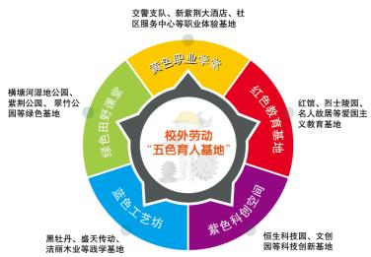
(4) 家庭开辟品格塑造的“无限成长空间”。在科学的家庭教育指引下， 结合学校“双减”工作，根据学校“菁茁”少年养成计划，引导家长根据实际 情况为学生开辟独立成长空间， 对“我的卧室”进行清洁与卫生、整理与收纳， 做到“空间我打造”，形成“自己的事情自己做”的意识，如对“我家客厅”进 行互助式的劳动共育行动，培养学生对家庭的责任感和参与度。

2.队伍引进：打造涵育“菁茁少年”的人力保障队伍
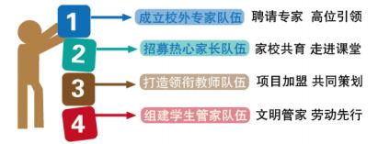
(1) 成立校外专家队伍。学校聘请省市区德育、劳动教育等方面专家，以及苏州木工课程领衔人、非遗传承人等手艺人作为专家团队，高位引领课程开 发、项目打造、活动推进，让项目研究的理念更新、思路更明、方法更有效。 专家队伍的参与和指导有力保证了项目的有效实施。
(2) 招募热心家长队伍。积极招募有劳动特长的家长志愿者走进课堂， 让 家长赋予如“花艺创美讲解师”、“生活劳技指导家”、“行业劳模宣传员”等新 的身份，既是崇尚劳动的宣讲员，又是热爱劳动的践行者，他们用语言讲述劳 动经验、用行动传授劳动技能、有智慧激发劳动兴趣，为学校劳动教育贡献力
量。

(3) 打造领衔教师队伍。加强团队建设，校内形成“劳动育人核心组”， 下设若干个项目组“如缤纷社团组、如种植劳作组，如校外实践组”等，加强 行政推动、学科推进、级部推行。各年级、各项目遴选一名有劳动特长的教师 作为指导老师在各组内负责年级集体备课、学生活动指导、开展校本教研，共 同策划劳动教育课程的推进和实施。
(4) 组建学生管家队伍。以“爱服务”为靶心，从服务同学、服务老师、 服务学校“三级”目标推进， 在全校招募“文明小管家”，设置校园美容师、两 操检查员、上学护校队等岗位。在班级招募“劳动小分队”，形成“班班有参与、 班班有特色”的劳动氛围，从而提高管家队伍参与劳动的积极性、管理性和传 播性。

3.有序推进： 建构涵育“菁茁少年”的育人框架体系

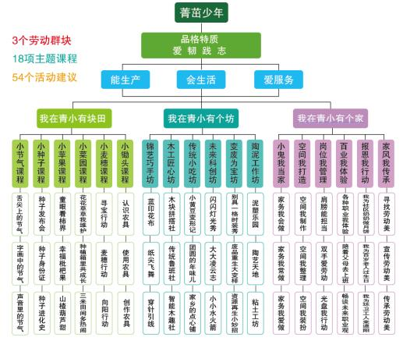
(1) 凸显“有序”为章，螺旋递进劳动目标。 通过架构群块化劳动教育内 容， 建设劳动教育特色活动， 整体思考以“生产劳动、生活劳动、服务性劳动” 为维度， 以“能生产、会生活、爱服务”为目标， 构建 “三有劳动课程”，厘清
与主题课程相关的活动清单，形成“3 个劳动群块— 18 项主题课程——54 个活

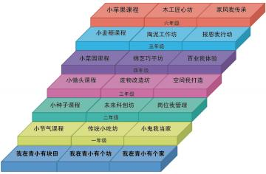
动建议”。
基于学生发展需求， “三有劳动课程”始终按 照“有序”推进， 每学年 均有 3 个不同维度的课 程， 做到横向有联动、纵 向有进阶。 横向有联动。 如五年级中“小麦穗课 程”、“陶泥工业坊”、“报 恩我行动”，依托小麦种
植， 在结出麦穗之际， 借助小麦身上的各种“宝”，装扮在陶泥工作坊中制作的 小花瓶，用这些亲手制作的“伴手礼”走进社区，为百岁老人庆生。 纵向有进 阶。 如“我在青小有个家”群块中，一年级“小鬼我当家”学生在家庭中学做 家务；二年级“岗位我管理”学生从“家庭服务”走向“班级服务、校园服务”； 三年级“空间我打造”从家务劳动到空间设计、装扮，将“我在青小有个坊” 完成的劳动成果进行运用；四年级“百业我体验”从“校园服务”走向社会进 行职业体验；五年级“报恩我行动”在职业体验中感恩知恩报恩；六年级“家 风我传承”从劳动能力到劳动精神的习得。全员参与，课程内容螺旋递进，按 序生长。
(2) 凸显“融合”为本，有效整合同步实施
习近平总书记在全国教育大会中指出：要把立德树人融入思想道德教育、 文化知识教育、社会实践教育各环节中去……学校坚持在育人目标统领下，围 绕国家、校本、活动、生活，“融合”构建多层次、多形式、多维度的育人实施 路径，为“菁茁少年”的底色发展提供养分。
融合国家课程：《义务教育劳动课程标准》中对劳动课程内容包括“日常生 活劳动、生产劳动和服务性劳动”，三有课程的内容与《新课标》的精神融合渗 透。同时注重多学科渗透、挖掘各学科教材中蕴含的劳动元素， 寻求教育契机， 把劳动课程的推进和落实分散在各门学科，如语文课中劳动日记的撰写研究、 数学课中劳动场地的测量、综合实践课中的研究型学习等，育人体系跨越了课 程之“界”、学科之“界”、学段之“界”，使国家课程与品格教育相辅相成。

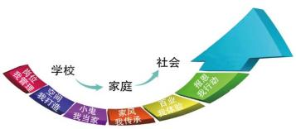
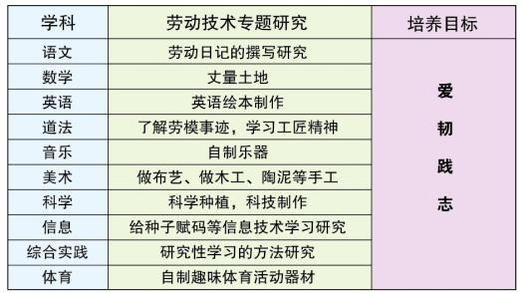

融合社团活动：“我在青小有块坊”群块中， 以社团开展活动。如从“蓝印花 布”到“纸尖飞舞”，让成长浸润在“布”里；从“小鲁班巧手王”到“小木匠 本领强”在创造中培养学生的创新精神， 让学生在潜移默化中感悟劳动的魅力， 并内化为良好的品格和修养。
融合主题活动：“三有课程”内容的丰富性， 育人的指向性可以很好地勾连 起学生学校的主题活动。劳技节、丰收节、耕读节、五一节、艺术节……以积 累、感悟、体验、创造等形式开展主题式活动， 实现从“劳动”到“素养”，为 “菁茁少年”的个性发展疏通脉络。
融合生活课程：学校将劳动教育融入生活中， 实现从“课”到“育”。如组 建“食堂小管家”团队， 每天检查各班用餐情况， 让“珍惜粮食、尊重劳动者”
的观念入脑入心；“一日
小交警”，在重要路口维
持秩序、对不文明行为进
行劝说， 感悟交通安全的
重要性， 共情交警叔叔的
坚韧品质。

(3) 凸显“体验”为重，重现场景生发资源。 “三有劳动课程”即“3 个 劳动群块— 18 项主题课程——54 个活动建议”，活动内容切口小、易操作， 将
生活与课程紧密编织， 贴近学生生活， 伏地行走， 以小见大、触类旁通。在“青

籽园”各种真实的生活场景中模拟、交互、体验、收获，在实践行动中自然实 现“菁茁少年”的品格涵育。这里的课程内容可以是不固定的，具有灵活性和 自由性， 可以在学生发展需求中动态生成新的课程， 对原有 18 个主题课程和 54 个活动建议进行补充、更迭、完善，逐渐形成全覆盖、有序列、可迭代的育人 体系。

4.活动并进： 明晰涵育“菁茁少年”的品格养成路径

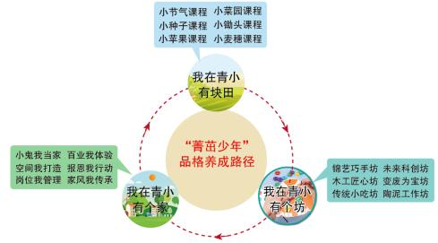
(1) 我在青小有块田——“青籽园”里的深耕厚植，滋养心田。
“青籽园”里有块田，以校园为主阵地，开展种植、采摘、烹饪等全方位 劳动体验，让学生在深耕劳作中知农事、体农情、会农活，在走进田园的同时 滋养心田。
小节气课程：“舌尖上的节气”，制作消暑绿豆汤，把消暑饮品送给高温下 辛苦工作的劳动者，用行动关爱他人；“字画中的节气”，学生在研究节气的基 础上，用画笔描绘自己心中的节气；“声音里的节气”，老师带领学生倾听雨的 声音，体会生活的滋味与美妙。
小种子课程：“种子发布会”，学生介绍种子、认领种子， 开启守护之旅；“种 子身份证”，学生通过资料整合、给种子赋个码， 让每颗种子拥有自己的“身份 证”；“种子进化史”，学生聚焦种子的进化开展主题辩论， 在思辨中表达劳动美。
小苹果课程：以青果园里的丰收节为契机， 采摘水果制作美食。“童眼看柿 界”，亲手采摘柿子， 共分享、齐品尝， 感受劳动乐趣；“幸福枇杷果”，学生熬 制枇杷膏， 创造美好“食”光，“育”见成长；“山楂葫芦甜”，亲手采摘成熟的
山楂，制作冰糖葫芦。

小菜园课程：“花花草草我维护”，人人出动打理田地， 个个变身巧手花匠； “种植箱里共成长”，松土、栽种、移植、除草、施肥； “三米田间多热闹”， 学生分小队参与田间种植，感受耕种劳动美。
小麦穗课程： “五谷园”里活动真精彩：“寻宝行动”，挖土豆、刨山芋， 体 验寻宝的乐趣；“麦穗行动”，学生认领麦地、拯救小麦、亲手维护栅栏，敲下 班牌，守护自己的麦田；“向阳行动”，种出一片向日葵花海，和向日葵一起向 阳生长。
小锄头课程： “认识农具”，学生走进橙色博物场馆，参观学校农具博物馆 收藏的传统劳动工具，了解农具发展历史；“使用农具”，学生走进学校田间， 在老师的指导下翻地、锄地、播种，亲近土地，收获快乐；“创作农具”，用双 手制作有趣的劳动工具，创造劳动美。
(2) 我在青小有个坊——“青籽园”里的精工细作，独具匠心
“青籽园”里有个坊，小匠人、小艺人、小传人、小达人在这里诞生。当 活动空间从教室走向室外，在精雕细琢、精工细作中，工匠精神在这里萌发。
锦艺巧手坊： “蓝印花布”，通过纱、线、绳等工具， 在对织物进行扎、缝、 缚、缀、夹等多种形式组合后进行染色；“纸尖飞舞”，学生在剪刀、刻刀与纸 间，刻画生动剪影，传承和弘扬民族文化；“穿针引线”，利用小布料进行大创 作，让成长浸润在“布”里。
木工匠心坊： “木块拼搭社”上，低年级参加木块拼搭， 利用身边木质材料， 在拼搭中发挥自己的聪明才智。“传统鲁班社”里， 中年级学生学木工、品匠心， 让古老的匠艺在这里“复活”；“智能木趣社”中， 高学生围绕“智能木工”，会 制作、乐创造，在创造中培养匠心精神。
传统小吃坊： 热爱劳动从美食制作开始。“小黄豆变形记”，学生亲手磨豆 子、做豆浆、做豆腐，品味劳动美；“团圆的年味儿”，学生包包子、做馒头、
做糖葫芦，团团圆圆心儿甜；“家乡的点心铺”，学生做月亮饼、做柿饼、做萝 卜干，在实践和传承中感受美食文化。
未来科创坊： “闪闪灯光秀”，学生利用不同颜色的发光二极管、 led 灯泡和 kt 板，设计灯光秀；“大大凌云志”，学生了解北斗导航，亲手操纵机器人，感 受智慧劳动的魅力；“小小水火箭”，学生了解火箭的结构和发射原理，自制水 火箭，托起伟大祖国的强国梦！
废物改造坊： “别具一格时装秀”，学生将废旧物品做成衣服、头饰，参加

了别具一格的环保时装秀；“废品重生大变样”，学生将闲置或废弃的物品变成 好玩的小玩具和好用的生活用品；“资源再生小妙招”，学生提交自己的方案， 优秀的提案荣获“金点子”称号。
陶泥工作坊： “泥塑乐园”里， 校泥塑社团制作精美柿子作品进行展示， 给 全校同学带来视觉享受；“陶艺天地”中，学生静心投入、捏出不同的陶艺作品； “粘土工坊”里，在揉、搓、压等技巧之下，冰墩墩、兔宝宝、个性笔筒等一 一呈现。
(3) 我在青小有个家——“青籽园”里的以岗立能，以家凝情
“青籽园”里有个家。“家”，可以绿树成荫、遮风挡雨，滋养种子、长成 大树。这个家，是学生梦想的家，每个学生也都是梦想家，成为实现中国梦的 梦想家。从知恩到报恩，从“青梦家”到“我之家”，从家庭责任到家国情怀， 家中有温度，家中有成长，家中有未来。
小鬼我当家： “家务我会做”，学生假期开展“五个一”家务劳动，在父母 的指导下做力所能及的家务活；“家务我常做”，学生坚持分享劳动身影，角逐 “勤劳小标兵”称号；“家务我爱做”，学生自己的事情自己做，承担起家中属 于自己的那份小责任，做家庭的小主人。
空间我打造： “青梦家”实境生活馆里，“空间我制作”，学生变身小工匠， 巧手匠，亲手制作微型家庭家具；“空间我整理”，学生学会整理与归纳技能， 将微型空间打理得井井有条；“空间我装扮”，学生发明小台灯、小风扇，装扮 空间，角逐“红领巾小创客”。
岗位我管理： “肩膀能担当”，班级内通过竞选， 成立“劳动小队”，维护班 级责任劳动区域；“双手爱劳动”，全校学生齐上阵，为班级卫生、校园环境提 优；“光盘我行动”，文明用餐纳入学校“文明中队”的评比，让“珍惜粮食、 尊重劳动者”的观念入脑入心。
百业我体验： “三百六十行，行行出状元”。“各种职业我体验”，学生化身 小农人、小交警，感悟职业的丰富性；“陪着父母去上班”，学生走近父母工作 的地方，感悟父母的不容易；“畅谈未来职业观”，学生分享自己的职业梦想， 充分体悟职业没有高低贵贱之分的道理。
报恩我行动： 从知恩感恩到报恩，从劳动教育中浸润感恩教育，开展“我 为(谁) 做(什么)”活动。“我为社区奶奶做月饼”，学生将亲手制作的月亮饼
送给社区工作者，传递节日的温情；“我为百岁老人过生日”，学生走进社区，

为百岁老人庆生，收拾活动场地卫生；“我为环卫工人来遮阳”，为环卫工人制 作遮阳帽，学会心系他人。
家风我传承： “寻找劳动美”，开展家庭微电影征集活动， 评选“最美家庭”； “宣传劳动美”，邀请劳模进学校， 和学生分享优良传统， 促进学生的劳动精神 文明建设；“传承劳动美”，学生走进社区开展“劳动最光荣”主题宣讲，传播 好家风、倡导好家训。
5.评价跟进： 创新涵育 “菁茁少年”的品格养成评价
(1) 多维度评价——激发劳育成长之力。立足于 学生成长， 除了培养学生掌握技能， 还要培养学生的劳 动观念、劳动精神， 在克服困难、持续不断的劳动中逐 渐养成劳动习惯和品质。因而，评价使用“菁茁少年” 品格养成果， 围绕知识技能、劳动习惯、团队合作、积 极探索、坚韧意志等维度进行评价。如有的学生动手能  力稍弱， 可他坚持劳动的品质很好， 这就是多了一把尺 |  |  |  |  |  |  | 
子对他进行评价。
一年级“菁茁少年”品格养成评价表(一)
课程类别 |  | 课程项目 |  | 知识技能 | 劳动习惯 | 团队合作 | 积极探索 | 坚韧意志
 | 小种子  课程 | 种子 发布 会 | 自评 | ☆☆☆☆☆ | ☆☆☆☆☆ | ☆☆☆☆☆ | ☆☆☆☆☆ | ☆☆☆☆☆
 |  | 种子 发布 会 | 组评 | ☆☆☆☆☆ | ☆☆☆☆☆ | ☆☆☆☆☆ | ☆☆☆☆☆ | ☆☆☆☆☆
 |  | 种子 发布 会 | 师评 | ☆☆☆☆☆ | ☆☆☆☆☆ | ☆☆☆☆☆ | ☆☆☆☆☆ | ☆☆☆☆☆
 |  | 种子  身份  证 | 自评 | ☆☆☆☆☆ | ☆☆☆☆☆ | ☆☆☆☆☆ | ☆☆☆☆☆ | ☆☆☆☆☆
 |  | 种子  身份  证 | 组评 | ☆☆☆☆☆ | ☆☆☆☆☆ | ☆☆☆☆☆ | ☆☆☆☆☆ | ☆☆☆☆☆
 |  | 种子  身份  证 | 师评 | ☆☆☆☆☆ | ☆☆☆☆☆ | ☆☆☆☆☆ | ☆☆☆☆☆ | ☆☆☆☆☆
 |  | 种子 进化 史 | 自评 | ☆☆☆☆☆ | ☆☆☆☆☆ | ☆☆☆☆☆ | ☆☆☆☆☆ | ☆☆☆☆☆
 |  | 种子 进化 史 | 组评 | ☆☆☆☆☆ | ☆☆☆☆☆ | ☆☆☆☆☆ | ☆☆☆☆☆ | ☆☆☆☆☆
 |  | 种子 进化 史 | 师评 | ☆☆☆☆☆ | ☆☆☆☆☆ | ☆☆☆☆☆ | ☆☆☆☆☆ | ☆☆☆☆☆
(2) 全过程评价——记录劳育成长之旅。 既注重结果性评价， 更重视表现 性评价， 将学生参与劳动的全过程进行记录。使用《“菁茁少年”品格养成手账 本》，将参与劳动的有趣经历、难忘的成长历程、制作的精美作品等记录于手账
本。开辟线上、线下展评空间，全方位展示学生劳育成果。如学生参加活动的

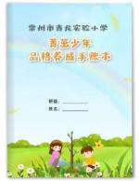
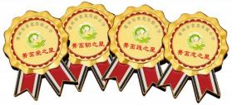
精彩瞬间、观察体验日记、学生调查报告、创意手工作品
等。同时建立学生、教师、家长等共同参与、交互作用的
评价制度，通过家校互动多渠道了解学生参与劳动的信
息，拓展了过程评价。

(3) 进阶式评价——打造劳育成长之像。 评价不搞
一刀切， 而是采用差异化、进阶式评价。现实生活中， 我
们身边有各个领域的劳动模范，劳模是“菁茁少年”学习的榜样，他们的精神 比千言万语的“教化”更有力量。 受此启发，“菁茁少年”学劳模做劳模， 将平 时完成的暑假劳动清单、参与“三有”劳动基地、社区劳动志愿者服务等活动
中所获得的积分换成成长币， 成长币累计数换奖章， 然后开展学期“综评”，评 选出“菁茁爱之星”、“菁茁韧之星”、 “菁茁践之星”、“菁茁志之星”，通 过分层次、螺旋上升式的评价， 使学 生的成长有生命力、发展有进阶性。

二、项目措施、保障及时序进度
(一) 项目措施
顶层设计： 学校站在整体育人的高度，整体架构《青籽园：“菁茁少年”品 格涵育行动》的德育框架体系， 科学把关项目设计， 整体建构学校物型环境和课 程生活育人空间， 充分利用社区周边校外资源布点， 积极推进“青籽园”的场域 建设，全方位保障项目的落地与发展。
制度导行： 纳入学校年度重点项目； 完善各项制度， 做好学生成长中心、项 目研究小组的建设； 项目开展情况纳入到教师绩效考核， 加强过程管理， 进行定 期考核，确保学校品格提升项目有序推进，取得实效。
精准发力： 积极争取各方资金、政策、人员运用于项目的开发和运转，统整人力物力资源， 开发校内校外资源， 找准项目推进中的重点、难点和突破点， 精 准发力，提升学校以爱育爱，以德育德，以人格育人格的育人目标。
(二) 项目保障
1.组织保障。 成立项目领导小组： 由校长担任组长， 学校行政人员及社团负 责人、级部组长、学科教研组长为项目组核心成员。由学生成长中心、教学管理 中心和教师发展中心领衔年级骨干教师组建项目研究组，形成“项目研究群”。
2.制度保障。将项目建设列入学校主动发展规划的核心部分， 形成规范完整 的《青籽园：“菁茁少年”品格涵育行动》的项目开发、实施、评估流程，建立 健全项目经费使用管理办法，保证项目建设有序、高效、持续推进。
3.经费保障。 先期投入，时序建造、配置项目实施所需的基础设施、设备， 预计每年投入经费 30 万元左右， 以满足项目建设的需要， 确保项目的顺利推进。
4.社会支持。 学校、家庭、社会携手共建，丰富实践场域，形成共育格局。
(三) 时序进度
1.准备阶段： 2022 年 12 月至 2023 年 2 月。邀请专家论证，形成项目研究 方案，完成项目申报、立项。
2.实施阶段： 2023 年 3 月至 2025 年 8 月。全面展开项目实践研究： 学校站 在整全育人的高度，整体架构《青籽园：“菁茁少年”品格涵育行动》的德育框 架体系， 充分打造学校物型环境和课程生活育人空间， 主动挖掘社区周边校外资 源布点，在项目推进中培养“菁茁少年”“爱韧践志”品质，并做好过程性资料 的收集、整理、提炼。
3.总结阶段： 2025 年 9 月至 2026 年 3 月。整理收集和制作资源包， 完善项
目内容；梳理并汇总项目成果，准备项目展评。

三、申报意见
申报  单位  意见 | 申报单位盖章 年 月 日
辖(市) 区教 育行 政部 门审 核意  见 | 盖章  年 月 日
市 教 育 局 审 核 意 见 | 盖章  年 月 日

